Схема границ
Рыбоводного участка
Озеро без названия в районе реки Маткинская №2
Ханты-Мансийский район
Площадь – 0,96 га
 | Географические координаты точек
 | С.Ш. |  |  | В.Д.
 | град. | мин. | сек. | град. | мин. | сек.
1 | 61 | 02 | 50 | 68 | 03 | 32
2 | 61 | 02 | 48 | 68 | 03 | 40
3 | 61 | 02 | 46 | 68 | 03 | 40
4 | 61 | 02 | 52 | 68 | 03 | 29

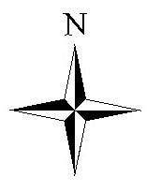
Масштаб 1:10 000
Условные обозначения:
Граница рыбоводного участка

Текстовое описание:
Границы рыбоводного участка включают в себя акваторию озера без названия №2

